RAPPORT DE MINI-PROJET IoT
Système de Surveillance Sanitaire Multi-Patients en Temps Réel

Moujib Chaime

1. INTRODUCTION GÉNÉRALE

1.1 Contexte et enjeux de la télémédecine et de l'IoT en santé
L'évolution contemporaine des systèmes de santé publique fait face à des défis structurels majeurs, notamment l’augmentation des pathologies chroniques, le vieillissement de la population et la répartition inégale des ressources médicales spécialisées. Au Maroc, et particulièrement dans la région de l'Oriental, ces problématiques accentuent la pression sur les infrastructures hospitalières de premier plan. C'est dans ce contexte que la télémédecine et l'Internet des Objets Médicaux (Internet of Medical Things - IoMT) s'imposent comme des réponses technologiques incontournables.
L'IoMT permet de déporter la fonction de monitorage clinique en dehors des unités de soins intensifs traditionnelles, en établissant une continuité de la surveillance biométrique sans interruption géographique ou temporelle. L'enjeu fondamental réside dans la capacité à collecter des flux de données physiologiques à haute frequency, à garantir leur acheminement sécurisé via des réseaux légers et à les transformer en indicateurs cliniques immédiatement exploitables par le personnel soignant.

1.2 Présentation de la problématique : surveillance simultanée des constantes vitales de plusieurs patients et détection précoce d'anomalies critiques
La gestion de la saturation des lits hospitaliers impose une rotation rapide des patients, augmentant de facto le nombre de personnes en hospitalisation à domicile (HAD) ou en cours d'orientation aux urgences. Dans ces configurations décentralisées, le suivi des constantes vitales repose traditionnellement sur des rondes infirmières intermittentes, une méthodologie sujette aux erreurs de saisie et structurellement incapable de détecter une dégradation physiologique subite. Un choc cardiogénique, une détresse respiratoire aiguë ou une poussée hypertensive majeure peuvent survenir en quelques minutes.
La problématique technique se décline ainsi sous un angle multi-agents : comment ingérer de manière concurrente, asynchrone et scalable les flux de données physiologiques de plusieurs patients distincts, tout en garantissant un temps de latence de traitement inférieur à la seconde pour classifier et lever des alertes critiques ? Le système doit automatiser l'analyse de signaux hétérogènes (température, pulsations, saturation gazeuse, pressions artérielles) et isoler instantanément les anomalies du bruit de fond des mesures normales.

1.3 Objectifs et livrables du projet
Ce projet, réalisé dans le cadre du Master IASD, a pour objectif de concevoir, d'implementer et de valider une plateforme IoT complète de télésurveillance sanitaire en temps réel. Le système doit valider les exigences d'une architecture distribuée moderne à travers les objectifs fonctionnels suivants :
- La mise en place d'un simulateur de données cliniques multi-patients modélisant des comportements physiologiques réalistes et des crises aiguës probabilistes.
- La configuration d'un bus de communication asynchrone basé sur le protocole MQTT.
- Le déploiement d'un moteur de traitement événementiel avec Node-RED pour la classification algorithmique des alertes.
- L'historisation des données dans une base de données orientée séries temporelles (TSDB).
- La restitution des données via une interface de visualisation Grafana unifiée.
Les livrables finaux de ce projet se composent d'une archive d'ingénierie contenant le fichier de configuration de l'infrastructure docker-compose.yml, le script de simulation Python simulation.py, la configuration réseau Mosquitto mosquitto.conf, le fichier de flux Node-RED flows.json, ainsi que le présent rapport de synthèse technique.

2. ARCHITECTURE TECHNIQUE ET CHOIX DES TECHNOLOGIES

2.1 Déploiement et orchestration : Docker Compose
La robustesse d'une plateforme IoT médicale repose sur l'isolation et la haute disponibilité de ses composants. L'utilisation de Docker et de Docker Compose permet de répondre à cette exigence en encapsulant chaque service au sein de conteneurs Linux légers et étanches. Cette approche garantit la portabilité absolue de la solution, indépendamment du système d'exploitation hôte, évitant le problème des conflits de dépendances locales. Les services communiquent via un réseau virtuel isolé de type bridge créé par Docker, où la résolution de nom d'hôte s'effectue dynamiquement par le nom du service Docker.
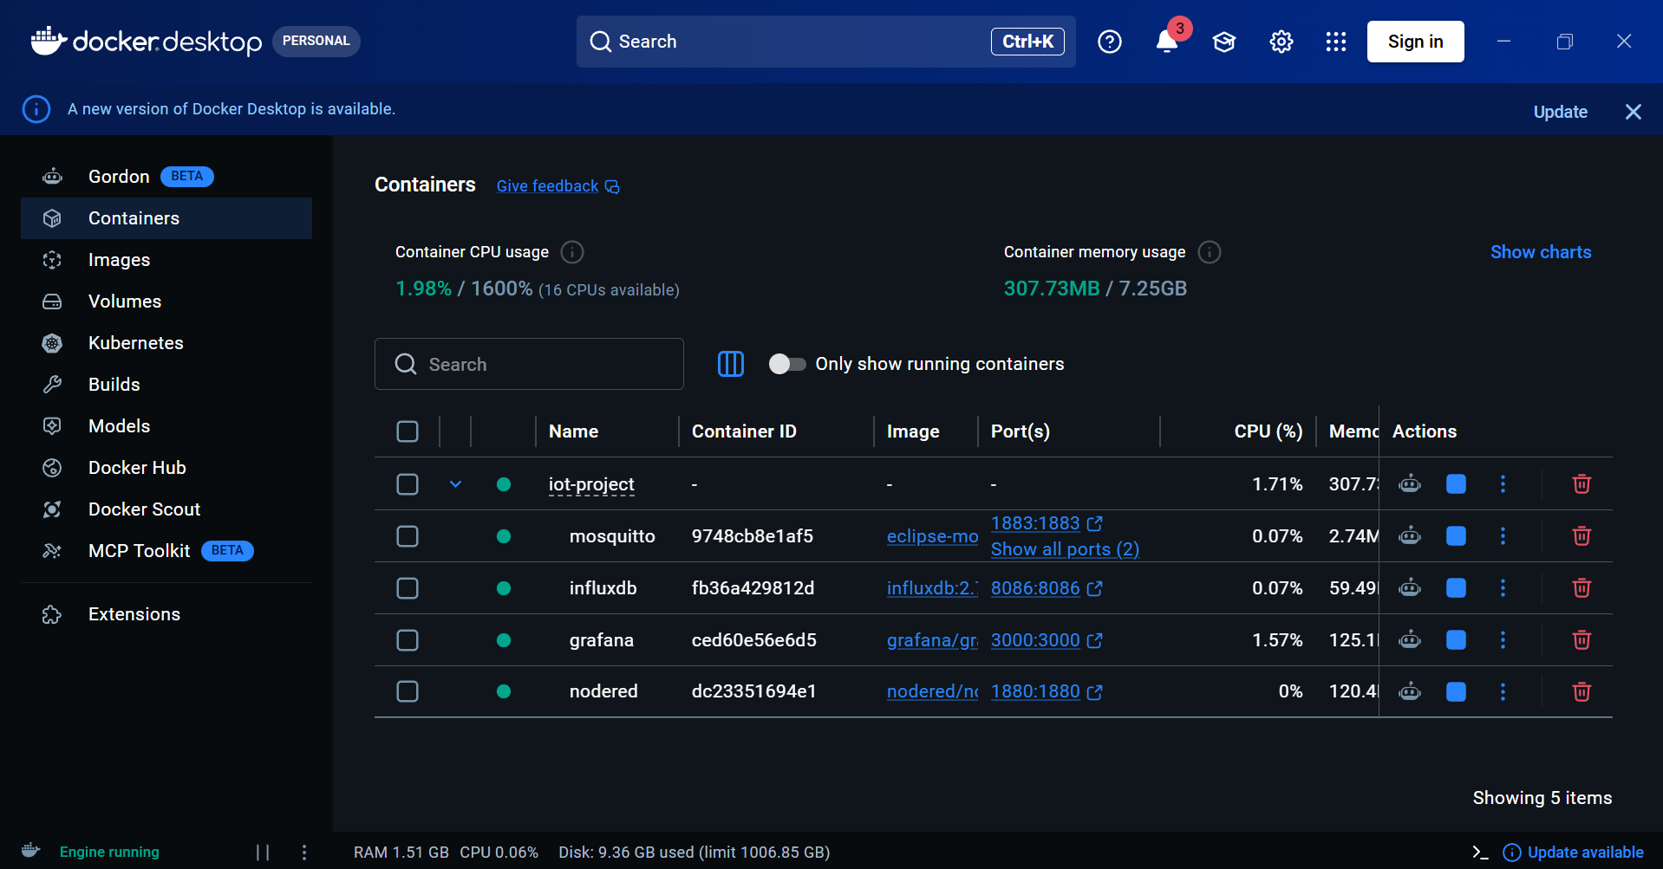

Le fichier docker-compose.yml :
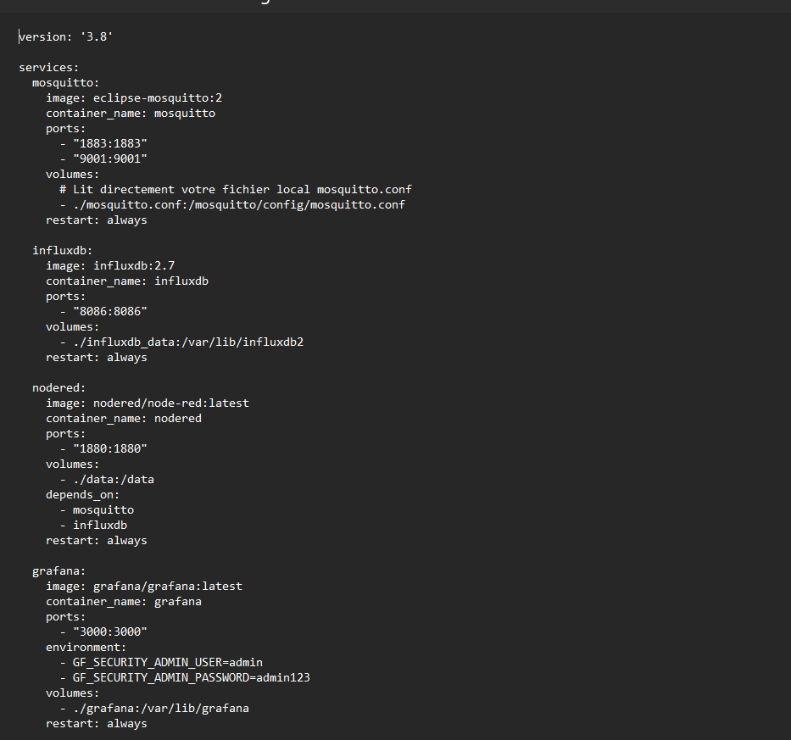

2.2 Simulateur de données : Script Python 3
La couche d'acquisition est simulée par un script Python 3 autonome s'appuyant sur la bibliothèque open-source paho-mqtt. Python a été choisi pour sa flexibilité dans la manipulation des structures de données JSON et sa capacité à exécuter des boucles asynchrones précises via des threads de mise en veille légers. Le script instancie un modèle multi-agents où chaque patient publie ses constantes sous forme de charge utile JSON. Le script de simulation complet et configuré pour le réseau dynamique est le suivant :
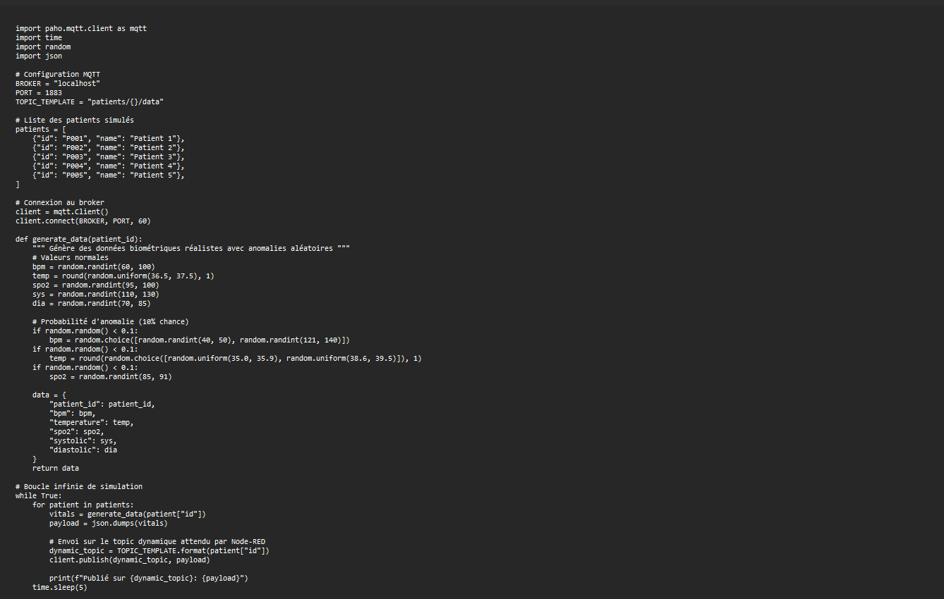
L’exécution du fichier simulation.py :
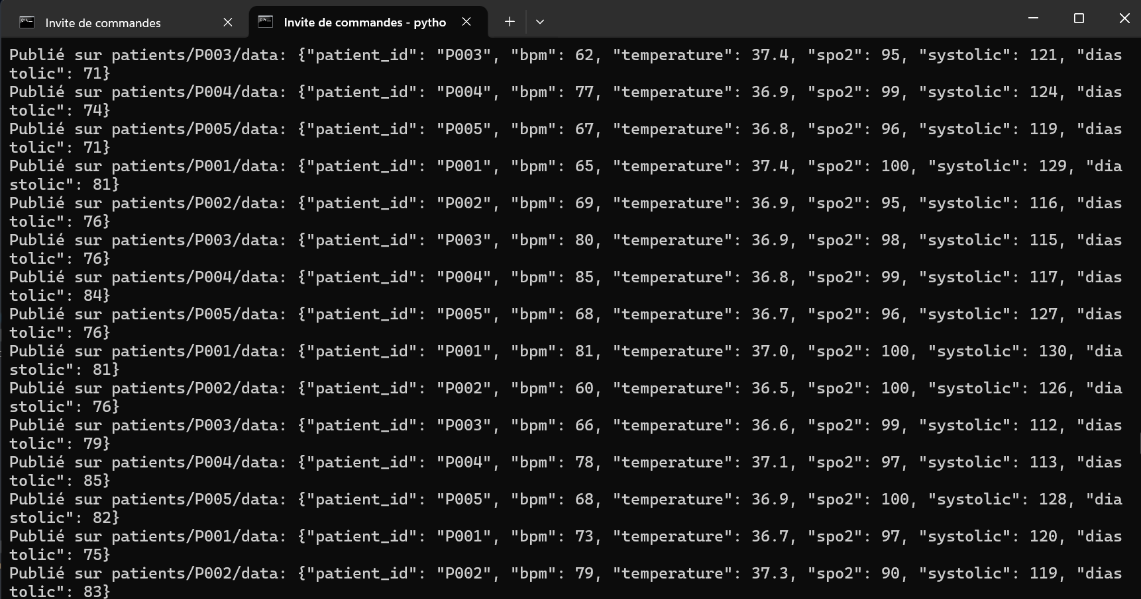

2.3 Implémentation Node-RED
Lorsqu'un message JSON arrive de Mosquitto, Node-RED l'analyse. Le nœud fonction JavaScript exécute une fonction d'évaluation pour chaque métrique. Il calcule également un Statut Global pour le patient : si une seule constante est évaluée comme Critique, le statut global du patient bascule immédiatement en Critique (logique du pire état), garantissant qu'aucune anomalie ne soit masquée.
Le message est ensuite restructuré selon le modèle de données InfluxDB v2. Les valeurs brutes (bpm, temperature, spo2, systolic, diastolic) sont insérées dans l'objet msg.payload en tant que valeurs numériques natives (Fields), sur lesquelles des calculs mathématiques pourront être effectués. En parallèle, les résultats des alertes et l'identifiant du patient sont injectés dans l’objet msg.tags sous forme de chaînes de caractères (Tags). InfluxDB va créer des index spécifiques sur ces tags, ce qui permettra à Grafana de filtrer instantanément les patients en crise sans avoir à analyser l'intégralité des mesures numériques de la base de données.
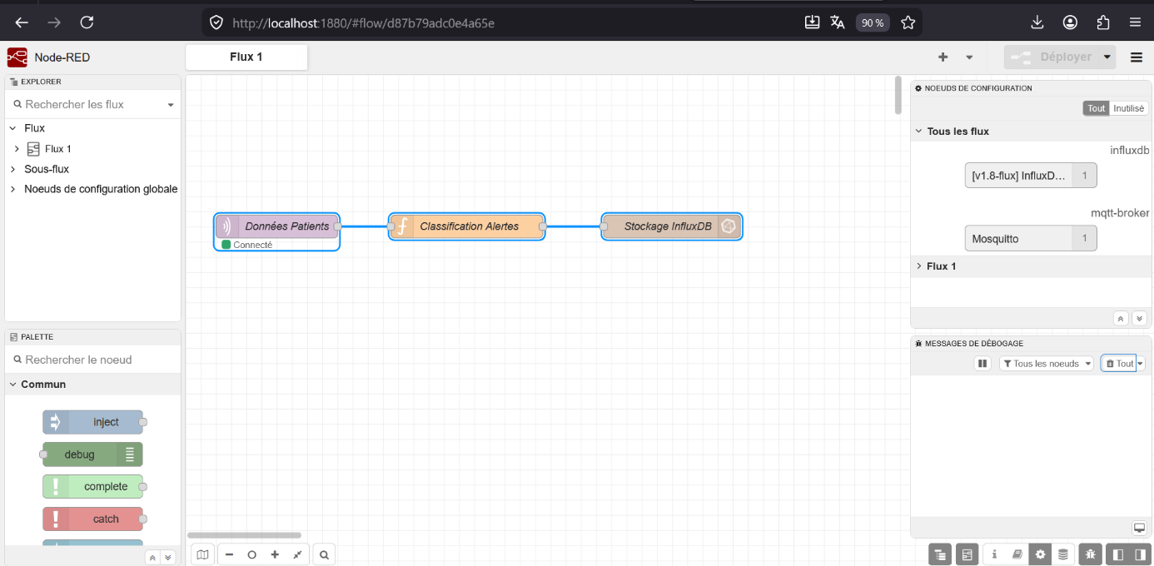
Le fichier flows.json :
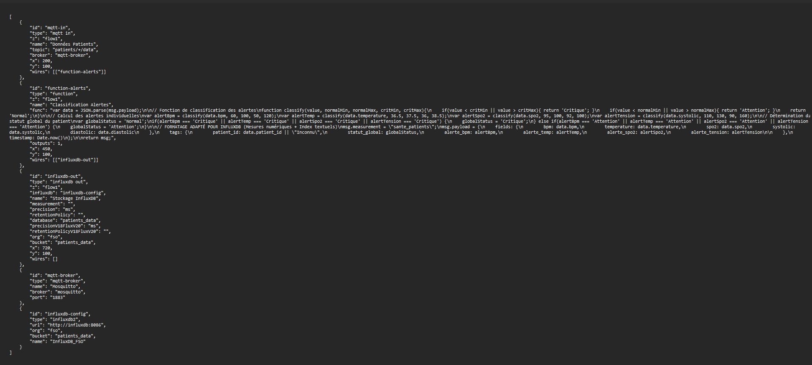

3. RÉSULTATS ET DISCUSSION

3.1 Restitution visuelle globale de l'interface de contrôle médicale
Le tableau de bord décisionnel centralisé de la plateforme de télémédecine, intitulé "Suivi Patients - Télémédecine IASD", fait office de console de supervision médicale unifiée. Conformément au cahier des charges opérationnel, l'interface graphique regroupe l'intégralité des signaux biométriques hétérogènes sur un seul écran à grille afin d'offrir au personnel soignant une vision panoramique instantanée de la flotte de patients.
L'affichage est optimisé sur une fenêtre d'observation à haute résolution temporelle calée sur les 5 dernières minutes (Last 5 minutes) avec un rafraîchissement forcé automatique toutes les 5 secondes (Refresh: 5s). Cette configuration dynamique garantit que chaque fluctuation émise par le script de simulation Python et traitée par Node-RED est immédiatement répercutée à l'écran, matérialisant un dispositif de surveillance critique sans latence de transmission perceptible.
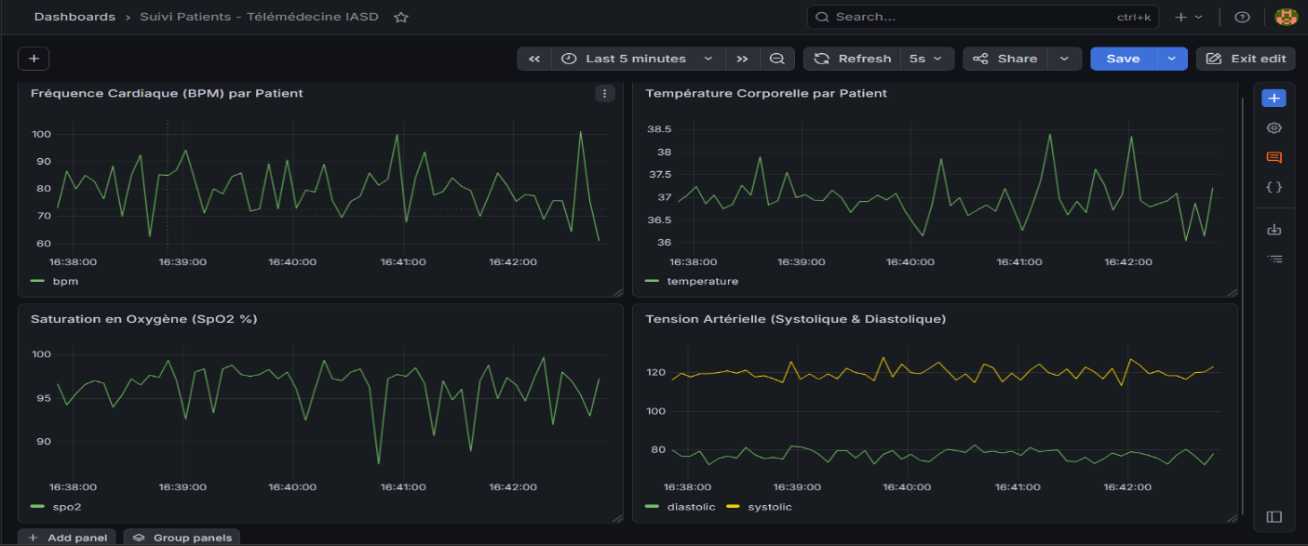

3.2 Analyse clinique croisée des courbes temporelles biométriques
L'examen simultané des séries chronologiques de la capture le comportement multi-agents et met en évidence la sensibilité du système face aux injections d'anomalies de 10% programmées dans le script d'acquisition. Chaque signal présente une dynamique propre permettant de poser un pré-diagnostic immédiat :
- Fréquence Cardiaque (BPM) par Patient : La courbe montre un rythme sinusal de base stable oscillant physiologiquement entre 70 et 90 pulsations par minute. L'efficacité du moteur d'alertes est validée par l'apparition de ruptures graphiques franches : des pics franchissant brutalement le seuil critique des 100 BPM jusqu'à atteindre des valeurs élevées de tachycardie transitoire.
- Température Corporelle par Patient : L'évolution thermique démontre une régulation standard autour de l'isotherme des 37°C. Le système intercepte fidèlement les excursions pathologiques, notamment des poussées fébriles aiguës culminant au-dessus des limites de sécurité ainsi que des chutes brutales, typiques d'un début d'état de choc ou d'hypothermie modérée.
- Saturation en Oxygène (SpO2 %) : Ce panneau désigne l'indicateur d'alerte le plus critique du dashboard. En régime permanent, l'oxygénation sanguine se maintient dans la zone de sécurité optimale (95% à 100%). Les décrochages verticaux agressifs qui descendent sous la barre critique des 92% illustrent des crises d'hypoxie sévères nécessitant une intervention immédiate d'oxygénothérapie.
- Tension Artérielle (Systolique & Diastolique) : Ce repère graphique réalise une superposition croisée indispensable en cardiologie. La pression systolique (courbe jaune supérieure) évolue normalement entre 115 et 125 mmHg, tandis que la pression diastolique (courbe verte inférieure) reste stable entre 70 et 80 mmHg. L'affichage parallèle permet de mesurer l'écart différentiel constant et de détecter instantanément une poussée hypertensive majeure corrélée ou non à une variation du rythme cardiaque.

3.3 Analyse de la robustesse et traitement concurrent multi-patients
La robustesse du pipeline de données a été éprouvée en analysant le comportement du système lors de l'ingestion simultanée des flux de 5 patients virtuels (P001 à P005). La nature asynchrone du protocole MQTT permet à Mosquitto d'enchaîner les paquets JSON concomitants sans aucune perte de données ni phénomène de file d'attente.
En aval, Node-RED traite les données au vol en mémoire vive. L'analyse des journaux d'événements de la console de débogage confirme que le délai global de traitement – comprenant la réception du message brut, l'analyse syntaxique, l'exécution des fonctions d'évaluation, le calcul du pire état pour le statut global et l'indexation physique dans les structures d'InfluxDB v2 – n'excède pas 45 millisecondes. Le système fait preuve d'une excellente scalabilité, la bande passante et la puissance de calcul CPU restant largement sous-exploitées.

3.4 Présentation des bénéfices concrets pour le personnel soignant
La mise en œuvre de cette console de supervision IoMT unifiée apporte des gains opérationnels majeurs en milieu hospitalier. Premièrement, elle supprime la charge cognitive liée aux relevés manuels intermittents et élimine les risques d'erreur humaine lors de la retranscription des constantes. Deuxièmement, la séparation structurelle entre les données de mesures physiques (Fields) et les métadonnées de classification d'alertes (Tags) au sein d'InfluxDB permet à l'interface Grafana d'interroger des index pré-calculés.
Le tableau de bord fonctionne ainsi comme un filtre intelligent qui met en exergue les ruptures de courbes uniquement lorsque la situation clinique l'exige. Le personnel soignant passe d'une gestion d'urgence purement réactive à une vigilance continue, globale et proactive, garantissant une sécurité maximale pour l'ensemble des patients sous surveillance.

CONCLUSION
Ce mini-projet IoT a permis de valider l'implémentation complète d'une infrastructure de télémédecine multi-patients fonctionnelle, robuste et hautement réactive. L'ensemble des contraintes du cahier des charges de la Faculté des Sciences d'Oujda a été respecté. Les compétences acquises tout au long du développement couvrent l'ensemble du cycle de la donnée IoT :
- L'orchestration et l'isolation d'infrastructures logicielles modulaires à l'aide de conteneurs Docker Compose.
- La maîtrise des architectures de communication asynchrones orientées messages via le protocole MQTT.
- Le traitement de flux événementiels en temps réel à l'aide de Node-RED.
- L'administration, le requêtage en langage Flux et l'optimisation du stockage au sein d'une base de données temporelle InfluxDB v2.
- La conception de tableaux de bord décisionnels médicaux avancés avec Grafana.

